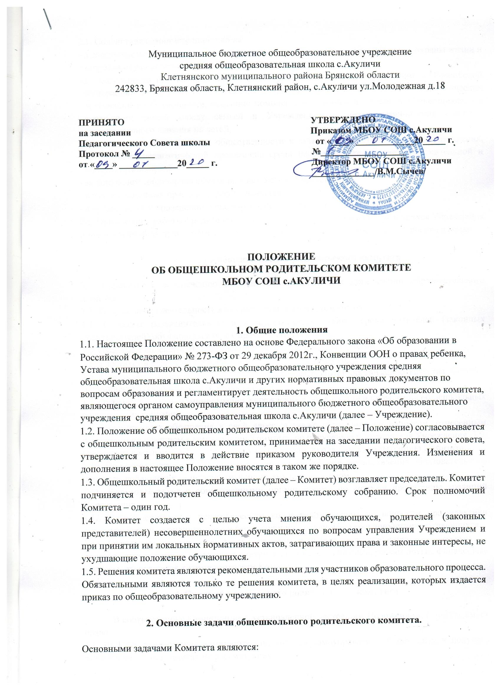

2.1. Содействие администрации школы:
- в совершенствовании условий для осуществления образовательного процесса, охраны жизни и здоровья обучающихся, свободного развития личности;
- в деятельности по выполнению Федерального закона «Об образовании в Российской Федерации» № 273-ФЗ от 29 декабря 2012г., по обеспечению единства педагогических требований к обучающимся, оказанию помощи в воспитании и обучении обучающихся; - в укреплении связей между семьей и Учреждением в целях установления единства воспитательного влияния на детей;
- в привлечении родительской общественности к активному участию в жизни Учреждения, организации педагогической пропаганды среди населения, проведение разъяснительной и консультативной работы;
- за контролем соблюдения обучающимися Устава Учреждения;
- в защите законных прав и интересов учащихся;
- в организации и проведении общешкольных мероприятий.
2.2. Организация работы с родителями (законными представителями) обучающихся Учреждения по разъяснению их прав и обязанностей, значения всестороннего воспитания ребенка в семье.

3. Функции общешкольного родительского комитета

3.1. Содействует обеспечению оптимальных условий для организации образовательного процесса.
3.2. Координирует деятельность классных родительских комитетов.
3.3. Проводит разъяснительную и консультативную работу среди родителей (законных представителей) обучающихся об их правах и обязанностях.
3.4. Оказывает содействие в проведении общешкольных мероприятий.
3.5. Участвует в подготовке Учреждения к новому учебному году.
3.6. Совместно с администрацией Учреждения контролирует организацию качества питания, медицинского обслуживания обучающихся.
3.7. Оказывает помощь администрации Учреждения в организации и проведении общешкольных родительских собраний.
3.8. Рассматривает обращения в свой адрес, а также обращения по вопросам, отнесенным настоящим положением к компетенции Комитета, по поручению руководителя Учреждения. 3.9. Обсуждает локальные акты Учреждения по вопросам, входящим в компетенцию Комитета.
3.10. Принимает участие в организации безопасных условий осуществления образовательного процесса, соблюдения санитарно-гигиенических правил и норм.
3.11. Взаимодействует с общественными организациями по вопросу пропаганды традиций Учреждения.
3.12. Взаимодействует с педагогическим коллективом школы по вопросам профилактики правонарушений, безнадзорности и беспризорности среди несовершеннолетних обучающихся.
3.13. Определяет направления, формы, размеры и порядок использования собранных родительских средств, осуществляет контроль за их использованием, решает другие финансовые вопросы, относящиеся к компетентности Комитета.

4. Права общешкольного родительского комитета

В соответствии с компетенцией, установленной настоящим Положением, Комитет имеет право:
4.1. Вносить предложения администрации, органам самоуправления Учреждения и получать информацию о результатах их рассмотрения.
4.2. Заслушивать и получать информацию от администрации Учреждения.
4.3. Вызывать на свои заседания родителей (законных представителей) обучающихся по представлениям (решениям) классных родительских комитетов.
4.4. Давать разъяснения и принимать меры по рассматриваемым обращениям.
4.5. Поощрять родителей (законных представителей) обучающихся за активную работу в Комитете, оказание помощи в проведении общешкольных мероприятий и т.д.
4.6. Организовывать постоянные или временные комиссии под руководством членов Комитета для исполнения своих функций.
4.7. Председатель Комитета может присутствовать (с последующим информированием Комитета) на отдельных заседаниях Педагогического совета, других органов самоуправления по вопросам, относящимся к компетенции Комитета.
4.8. Решения, принятые Комитетом носят рекомендательный характер.

5. Ответственность общешкольного родительского комитета

Комитет отвечает за:
5.1. Выполнение плана работы.
5.2. Выполнение решений, рекомендаций Комитета.
5.3. Установление взаимопонимания между администрацией Учреждения и родителями (законными представителями) обучающихся в вопросах обучения и воспитания.
5.4. Принятие решений в соответствии с действующим законодательством.
5.5. Бездействие или неправомерное действие отдельных членов Комитета или всего Комитета.
5.6. Члены Комитета, не принимающие участия в его работе, по представлению председателя Комитета могут быть исключены из состава Комитета по согласованию с классным родительским комитетом.

6. Организация работы

6.1. В состав Комитета входят представители родителей (законных представителей) обучающихся, по одному от каждого класса либо председатели классных родительских комитетов. Представители в Комитет избираются ежегодно на классных родительских собраниях в начале учебного года.
6.2. В состав Комитета входит руководитель Учреждения с правом голоса.
6.3. С правом совещательного голоса или без такого права в состав Комитета могут входить представители Учредителя, общественных организаций, педагогические работники и др. Необходимость их приглашения определяется председателем Комитета в зависимости от повестки дня заседаний.
6.4. Из своего состава Комитет избирает председателя, заместителя председателя и секретаря. Председатель, заместитель председателя и секретарь работают на общественных началах.
6.5. Комитет работает по плану работы, являющемуся составной частью общешкольного плана работы.
6.6. Заседание Комитета считается правомочным, если на его заседании присутствует 2/3 численного состава членов Комитета.
6.7. О своей работе Комитет отчитывается перед общешкольным родительским собранием.
6.8. Комитет правомочен выносить решения при наличии на заседании не менее половины своего состава. Решения принимаются простым большинством голосов. При равенстве голосов решающим является голос председателя.
6.9. Заседания Комитета проходят не реже одного раза в четверть.
6.10. Переписка Комитета по вопросам, относящимся к его компетенции, ведется от имени Учреждения, документы подписывают руководитель Учреждения и председатель Комитета.
6.11. Администрация Учреждения создает необходимые правовые, организационные условия для развития общественного родительского управления Учреждения и оказывает содействие родителям в осуществлении данного права.
6.12. Свою деятельность члены Комитета осуществляют на безвозмездной основе.

7. Делопроизводство

7.1. Комитет ведет протоколы своих заседаний.
7.2. Протоколы хранятся в Учреждении.
7.3. Ответственность за делопроизводство в Комитете возлагается на председателя Комитета.

